Školní zahrada 1

Školní zahrada
1. základní škola Hořovice
identifikační údaje
objednatel
Název
1. základní škola Hořovice

Zodpovědná osoba
zpracovatel
Název
Greentek systems s.r.o.

Zodpovědná osoba

průvodní zpráva

A.1 Identifikační údaje
A.1.1 Údaje o realizaci
a) Název realizace: Školní zahrada b) Místo realizace: Hořovice
Adresa: Komenského 1245/7
Katastrální území: Hořovice
Parcelní čísla: 676/1

A.1.2 Údaje o objednateli
a) Obchodní firma
1. základní škola Hořovice
IČ: xxx
xxx
a) Zodpovědná osoba
xxx

A.1.3 Údaje o zpracovateli projektové dokumentace a) Jméno, příjmení, obchodní firma, IČ
Greentek systems s.r.o.
IČ: xxx; DIČ: xxx
xxx
Spisová značka: xxx vedená
u Krajského soudu v Ostravě
a) Zodpovědná osoba
xxx, jednatel

A.2 Seznam vstupních podkladů
- výpis z katastru nemovitostí
- Žádost o podporu z programu „Přírodní zahrady“
a její přílohy
A.3 Údaje o území
a) rozsah řešeného území (zastavěné, nezastavěné)

Nevyužitá část školní zahrady. Stávající plocha, která má být rozšířena o prvky přírodní zahrady – viz. zaměření skutečného provedení.

b) dosavadní využití a zastavěnost území
Nevyužitá část školní zahrady, nezastavěno.

c) údaje o ochraně území (památková rezervace, památková
zóna, zvláště chráněné území, záplavové území apod.)
Území není chráněno žádným legislativním předpisem.

d) údaje o odtokových poměrech
Realizací přírodní zahrady se odtokové poměry nemění.

e) údaje o souladu s územně plánovací dokumentací, s cíli
a úkoly územního plánování
Realizací přírodní zahrady je v souladu s ÚP

f) údaje o dodržení obecných požadavků na využití území
Realizací přírodní zahrady nejsou dotčeny obecné
požadavky na využívání území, stanovené ve vyhl. č.
501/2006 Sb. v platném znění.

g) údaje o splnění požadavků dotčených orgánů
Pro realizaci přírodní zahrady není třeba splnění požadavků
dotčených orgánů.

h) seznam výjimek a úlevových řešení
Pro dané území nebyly vydány žádné výjimky ani úlevová
řešení.
i) seznam souvisejících a podmiňujících investic
Stavba není podmíněna žádnými dalšími investicemi.

j) seznam pozemků a staveb dotčených prováděním stavby (podle katastru nemovitostí)
Parcela č. 676/1 v k.ú. Hořovice

A.4 Údaje o realizaci
a) nová stavba nebo změna dokončené stavby
Instalace dodávky prvků přírodní zahrady.

b) účel užívání
Zkvalitnění technického a didaktického zázemí pro výuku
a výchovu ve venkovním prostředí.

c) trvalá nebo dočasná stavba
Nejdná se o trvalou stavbu.

d) údaje o ochraně stavby (kulturní památka apod.) Realizace přírodní zahrady není chráněna žádným
legislativním předpisem.

e) údaje o dodržení technických požadavků a obecných technických požadavků zabezpečujících bezbariérové užívání
úpravy navrženy v souladu s vyhláškou 268/2009 Sb.,
o technických požadavcích na stavby a její novely vyhláška č.
20/2012 Sb. Vyhláška 398/2009 Sb. není realizací dotčena.
Stavební úpravy dále navrženy v souladu se zákonem
183/2006 Sb. ve znění novely 350/2012 Sb.

Body vyhlášky 268/2009Sb nejsou realizací dotčeny – mimo § 8-10, kdy musí být zajištěny základní požadavky, mechanická odolnost a stabilita a všeobecné požadavky na ochranu.
f) údaje o splnění požadavků dotčených orgánů
a požadavků vyplývajících z jiných právních předpisů
Pro realizaci přírodní zahrady není třeba splnění
požadavků dotčených orgánů.
g) seznam výjimek a úlevových řešení
Pro řešený objekt nebyly vydány žádné výjimky ani úlevová
řešení.

h) navrhované kapacity (zastavěná plocha, obestavěný prostor, užitná plocha, počet funkčních jednotek a jejich velikosti, počet uživatelů/pracovníků apod.)
Při realizaci přírodní zahrady se kapacity nemění.

i) základní bilance (potřeby a spotřeby médií a hmot, hospodaření s dešťovou vodou, celkové produkované množství a druhy odpadů a emisí, třída energetické náročnosti budov apod.)
Při realizaci přírodní zahrady není dotčeno.

j) základní předpoklady realizace (časové údaje o realizaci,
členění na etapy)
Předpokládané zahájení realizace: 04/2021
Předpokládané dokončení realizace: 09/2021

k) orientační náklady na realizaci

Orientačně jsou náklady na realizaci odhadnuty na cca 550 000 Kč.

A.5 Členění na objekty a technická
a technologická zařízení
Projekt není členěn na objekty

souhrná technická zpráva

B.1 Popis území
a) charakteristika pozemku
Pozemek školní zahrady ohraničený stávající budovou školy
a oplocením.

b) výčet a závěry provedených průzkumů a rozborů (geologický průzkum, hydrogeologický průzkum, stavebně historický průzkum apod.)
Odborné průzkumy nejsou pro realizaci projektu zapotřebí.

c) stávající ochranná a bezpečnostní pásma

V blízkosti stavby se nacházejí ochranná pásma stávajících inženýrských sítí, jiná ochranná ani bezpečnostní pásma se zde nevyskytují. Ochranná pásma inženýrských sít nebudou při realizaci dotčena.

d) poloha vzhledem k záplavovému území, poddolovanému
území apod.
Pozemek se nenachází v záplavovém ani poddolovaném
území.

e) vliv na okolní stavby a pozemky, ochrana okolí, vliv stavby
na odtokové poměry v území
Projekt nemá negativní vliv na okolní stavby či pozemky.

f) požadavky na asanace, demolice, kácení dřevin
Realizace projektu nevyžaduje žádné demolice, asanace ani
kácení dřevin

g) požadavky na maximální zábory zemědělského půdního fondu nebo pozemků určených k plnění funkce lesa (dočasné/trvalé)

Nedojde k záborům půdy ze zemědělského půdního fondu. Stavba se nedotýká pozemků plnících funkci lesa.
h) územně technické podmínky (zejména možnost napojení
na stávající dopravní a technickou infrastrukturu)
Realizací projektu nejsou dotčeny územně technické
podmínky.

i) věcné a časové vazby, podmiňující, vyvolané, související
investice
Realizace zahrady není vázána na podmiňující nebo
související investice, další investice nevyvolává.

B.2 Celkový popis
B.2.1 Účel užívání
Zkvalitnění technického a didaktického zázemí pro výuku
a výchovu ve venkovním prostředí.

B.2.2 Celkové urbanistické a architektonické řešení
a) urbanismus- územní regulace, kompozice prostorového
řešení
Přírodní zahrada má doplnit stávající zařízení v areálu
ZŠ, prvky jsou prostorově rozmístěny na vymezené ploše
investorem a jsou umístěny v částech, které v současném
stavu nejsou využity a umožňují získání funkčnosti prostoru.

b) architektonické řešení - kompozice tvarového řešení,
materiálové a barevné řešení
Tvarové a barevné řešení je dáno použitými přírodními
materiály.

B.2.3 Celkové provozní řešení, technologie výroby
Provoz stavby je dán jeho účelem využití. Součástí stavby
není žádná výrobní technologie.

B.2.4 Bezbariérové užívání

Prvky přírodní zahrady nejsou předmětem uplatnění opatření dle vyhl. č. 398/2009 o obecných technických požadavcích zabezpečujících bezbariérové užívání staveb.
B.2.5 Bezpečnost při užívání

Pro zajištění bezpečného provozu je nutné řídit se příručkou správné praxe pro bezpečný provoz veřejných zařízení pro hry a sport dětí a mládeže, kterou vydalo Sdružení českých spotřebitelů, z. ú.

B.2.6 Základní charakteristika objektů a) stavební řešení
Řešení zaznačeno ve výkresové dokumentaci.

b) konstrukční a materiálové řešení
Řešení zaznačeno ve výkresové dokumentaci.

c) mechanická odolnost a stabilita
Prvky přírodní zahrady nevyžadují statický posudek.

B.2.7 Základní charakteristika technických a technologických
zařízení
a) technické řešení
Není předmětem prováděcí dokumentace.

b) výčet technických a technologických zařízení
Není předmětem prováděcí dokumentace.

B.2.8 Požárně bezpečnostní řešení
Není předmětem prováděcí dokumentace.

B.2.9 Zásady hospodaření s energiemi
a) kritéria tepelně technického hodnocení
Není předmětem prováděcí dokumentace.

b) posouzení využití alternativních zdrojů energií
Není předmětem prováděcí dokumentace.
B.2.10 Hygienické požadavky na pracovní a komunální
prostředí,
zásady řešení parametrů stavby (větrání, vytápění, osvětlení,
zásobování vodou,

odpadů apod.) a dále zásady řešení vlivu stavby na okolí (vibrace, hluk, prašnost apod.).
Není předmětem prováděcí dokumentace.

B.2.11 Ochrana před negativními účinky vnějšího prostředí a) ochrana před pronikáním radonu z podloží
Není předmětem prováděcí dokumentace.

b) ochrana před bludnými proudy
Není předmětem prováděcí dokumentace.

c) ochrana před technickou seizmicitou
Není předmětem prováděcí dokumentace.

d) ochrana před hlukem
Není předmětem prováděcí dokumentace.

e) protipovodňová opatření
Není předmětem prováděcí dokumentace.

f) ostatní účinky (vliv poddolování, výskyt metanu apod.) Není předmětem prováděcí dokumentace.
B.3 Připojení na technickou infrastrukturu
a) napojovací místa technické infrastruktury
Není předmětem prováděcí dokumentace.

b) připojovací rozměry, výkonové kapacity a délky
Není předmětem prováděcí dokumentace.

B.4 Dopravní řešení
a) popis dopravního řešení
Není předmětem prováděcí dokumentace.

b) napojení území na stávající dopravní infrastrukturu
Není předmětem prováděcí dokumentace.

c) doprava v klidu
Není předmětem prováděcí dokumentace.

d) pěší a cyklistické stezky
Není předmětem prováděcí dokumentace.

B.5 Řešení vegetace
a souvisejících terénních úprav
a) terénní úpravy
Řešení zaznačeno ve výkresové dokumentaci.

B.6 Popis vlivů realizace na životní prostředí
a jeho ochrana
a) vliv na životní prostředí - ovzduší, hluk, voda, odpady
a půda
Není předmětem prováděcí dokumentace.
b) vliv na přírodu a krajinu (ochrana dřevin, ochrana památných stromů, ochrana rostlin a živočichů apod.), zachování ekologických funkcí a vazeb v krajině
Není předmětem prováděcí dokumentace.

c) vliv na soustavu chráněných území Natura 2000
Není předmětem prováděcí dokumentace.

d) návrh zohlednění podmínek ze závěru zjišťovacího řízení
nebo stanoviska EIA
Není předmětem prováděcí dokumentace.

e) navrhovaná ochranná a bezpečnostní pásma, rozsah omezení a podmínky ochrany podle jiných právních předpisů
Není předmětem prováděcí dokumentace.

B.7 Ochrana obyvatelstva
Splnění základních požadavků z hlediska plnění úkolů
ochrany obyvatelstva.

Ochrana obyvatel zajištěna dodržením vyhlášky 268/2009 Sb., o technických požadavcích na stavby a její novely vyhláška č. 20/2012 Sb.

B.7 Ochrana obyvatelstva
a) potřeby a spotřeby rozhodujících médií a hmot, jejich
zajištění
Není předmětem prováděcí dokumentace.

b) odvodnění staveniště
Není předmětem prováděcí dokumentace.
c) napojení staveniště na stávající dopravní a technickou
infrastrukturu
Není předmětem prováděcí dokumentace.
d) vliv provádění realizace na okolní stavby a pozemky
Realizace nemá vliv na okolí.

e) ochrana okolí staveniště a požadavky na související
asanace, demolice, kácení dřevin
Realizace nemá vliv na okolí.

f) maximální zábory pro staveniště (dočasné/trvalé) Realizace nevyžaduje zábor.

g) maximální produkovaná množství a druhy odpadů
a emisí při výstavbě, jejich likvidace
Způsob nakládání s odpady během realizace bude řešen
dle ustanovení zákona č. 185/2001 Sb. o odpadech
a o změně některých dalších zákonů, ve znění pozdějších
předpisů, a vyhlášky Ministerstva životního prostředí č.
381/2001 Sb., kterou se stanoví Katalog odpadů, ve znění
pozdějších předpisů.

Odpady, vznikající při výstavbě, budou předány oprávněné osobě k dalšímu využití nebo odstranění, předpoklad dalšího nakládání viz Metodický pokyn č. 9 odboru odpadů MŽP k nakládání s odpady ze stavební výroby a s odpady
z rekonstrukcí a odstraňování staveb. Odvoz bude zajištěn
prostřednictvím firmy provádějící realizaci v souladu
s platnými předpisy.
Při realizaci vzniknou odpady těchto katalogových čísel:
17 02 01 Dřevo
17 05 04 Zemina a kamení neuvedené pod číslem 17 05 03

h) bilance zemních prací, požadavky na přísun nebo
deponie zemin

Zemina z výkopu základových konstrukcí bude uložena na pozemku investora a použita na zpětný zásyp a terénní úpravy.
i) ochrana životního prostředí při výstavbě
Realizace nemá negativní vliv na životní prostředí.

j) zásady bezpečnosti a ochrany zdraví při práci na staveništi, posouzení potřeby koordinátora bezpečnosti a ochrany zdraví při práci podle jiných právních předpisů

Příprava stavby i její provádění musí probíhat v souladu se zákonem č. 309/2006 Sb., kterým se upravují další požadavky bezpečnosti a ochrany zdraví při práci a s vyhl. č. 591/2006 o bližších minimálních požadavcích na bezpečnost a ochranu zdraví při práci na staveništích. Vzhledem k tomu, při stavbě budou prováděny práce
a činnosti vystavující fyzickou osobu zvýšenému ohrožení
života nebo poškození zdraví ve smyslu přílohy č. 5 vyhl. č.
591/2006.
V souladu se zák. 309/2006 Sb. nevyvolá stavba potřebu
koordinátora bezpečnosti a ochrany zdraví při práci.
Výkopy budou označeny a zabezpečeny proti pádů osob.

k) úpravy pro bezbariérové užívání výstavbou dotčených
staveb
Realizací nebudou dotčeny žádné další stavby.

l) zásady pro dopravně inženýrské opatření
Realizace bude prováděna běžnými postupy, její
zásobování negativně neovlivní dopravní situaci na okolních
komunikacích a není tedy potřeba provádět žádná opatření
pro organizaci silničního provozu.

m) stanovení speciálních podmínek pro provádění stavby (provádění stavby za provozu, opatření proti účinkům vnějšího prostředí při výstavbě apod.)
Speciální podmínky nejsou stanoveny.

n) postup výstavby, rozhodující dílčí termíny: Není stanoveno.
materiál a míry

dřevěné prvky
pokud není uvedeno jinak, je na výrobu řeziva a ostatního
dřevěného materiálu použit modřín.

Pokud není uvedeno jinak je použité řezivo a ostatní dřevěný materiál natřen vodou ředitelnou lazurou pro venkovní použití splňující normu ČSN EN 71-3, hračky a výrobky pro děti.
Dekor bude upřesněn před zahájením realizace, realizátor
je povinen nabídnout minimálně 2 až 3 odstíny.

míry
pokud není uvedeno jinak jsou míry ve výkresech a popisu
udávány v milimetrech

spojovací materiál
veškerý spojovací materiál s protikorozní úpravou
všechny šrouby a matice opatřeny krytkou proti poranění
šroubované spoje zajištěny pojistnou maticí

nábytek
veškeré hrany a rohy nábytku musí být bez otřepů a musí
být zaoblené. Plochy hoblované a do hladka vybroušené.
Sedák z odkorněné a broušené kulatiny se zaoblenou
hranou.

péče
následnou péči o dodané prvky provádí objednatel
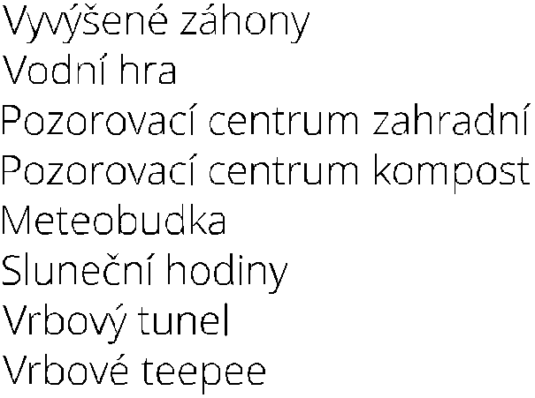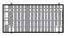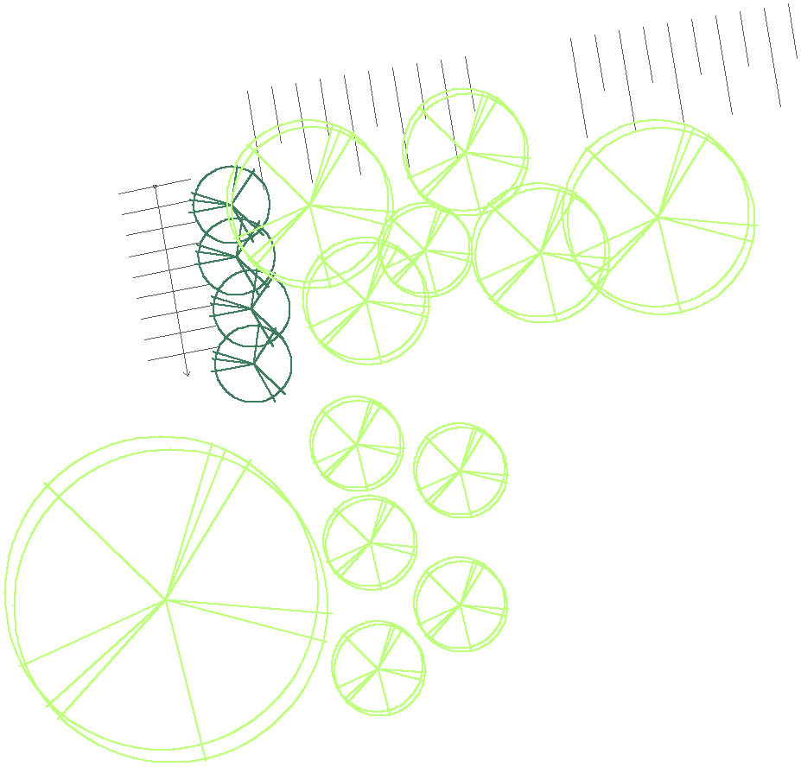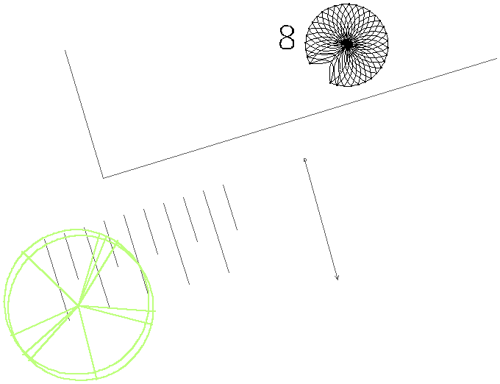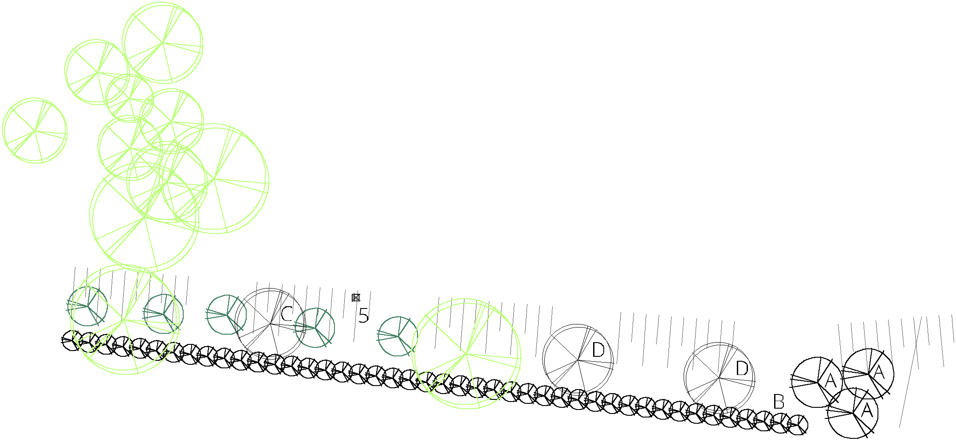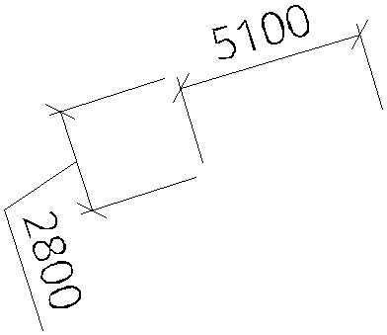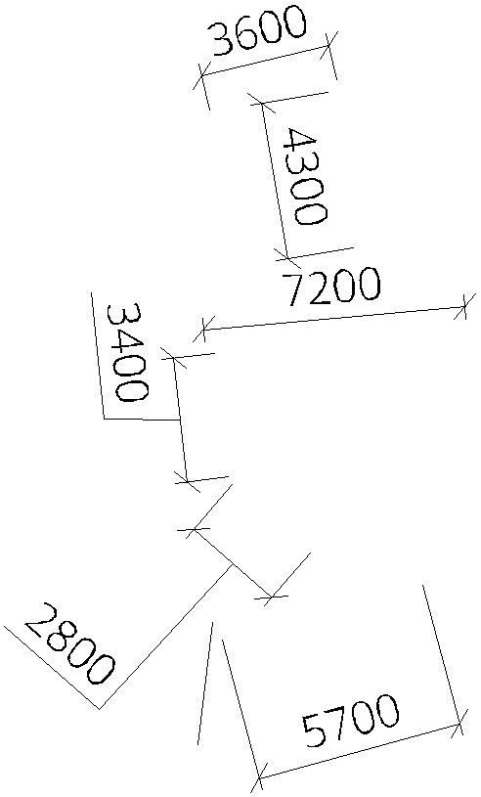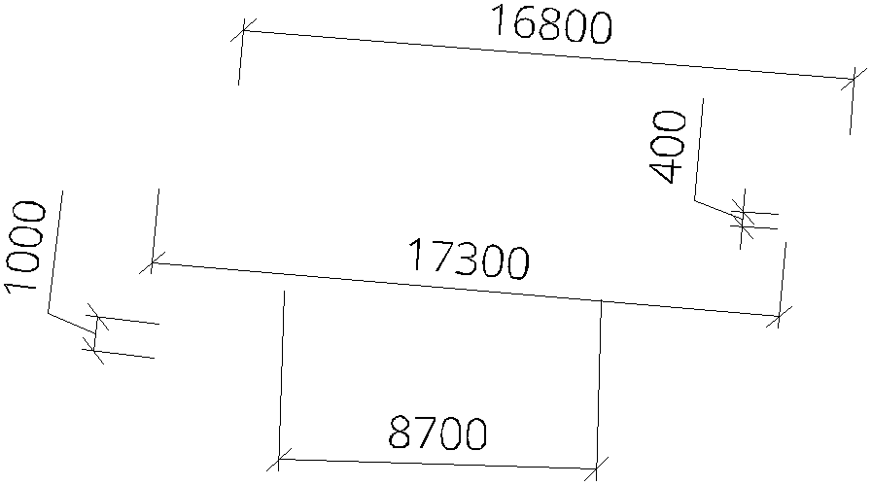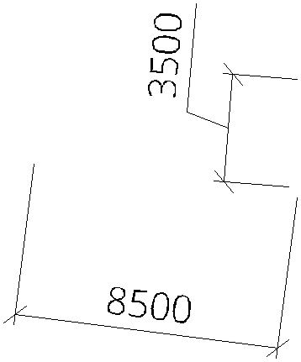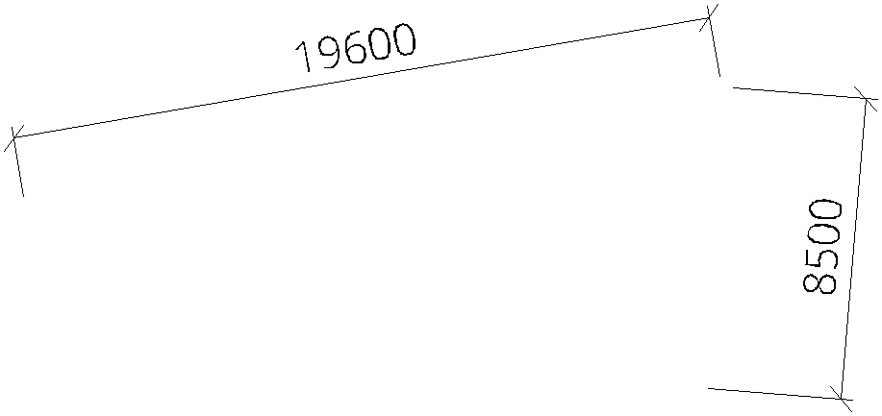

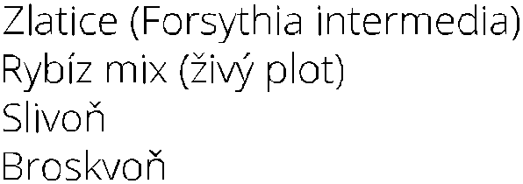
výkresová dokumentace
vytyčovací plán
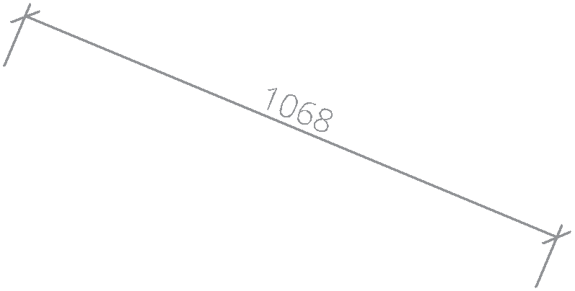zahradní prvky
vodní hra

použitý materiál
hlavní konstrukce hoblovaná fošna 180 x 35
hranol 50 x 30

stojka hranol 80 x 80

instalace
výkop volně stojící

péče
před použitím kontrola nezávadnosti konstrukce
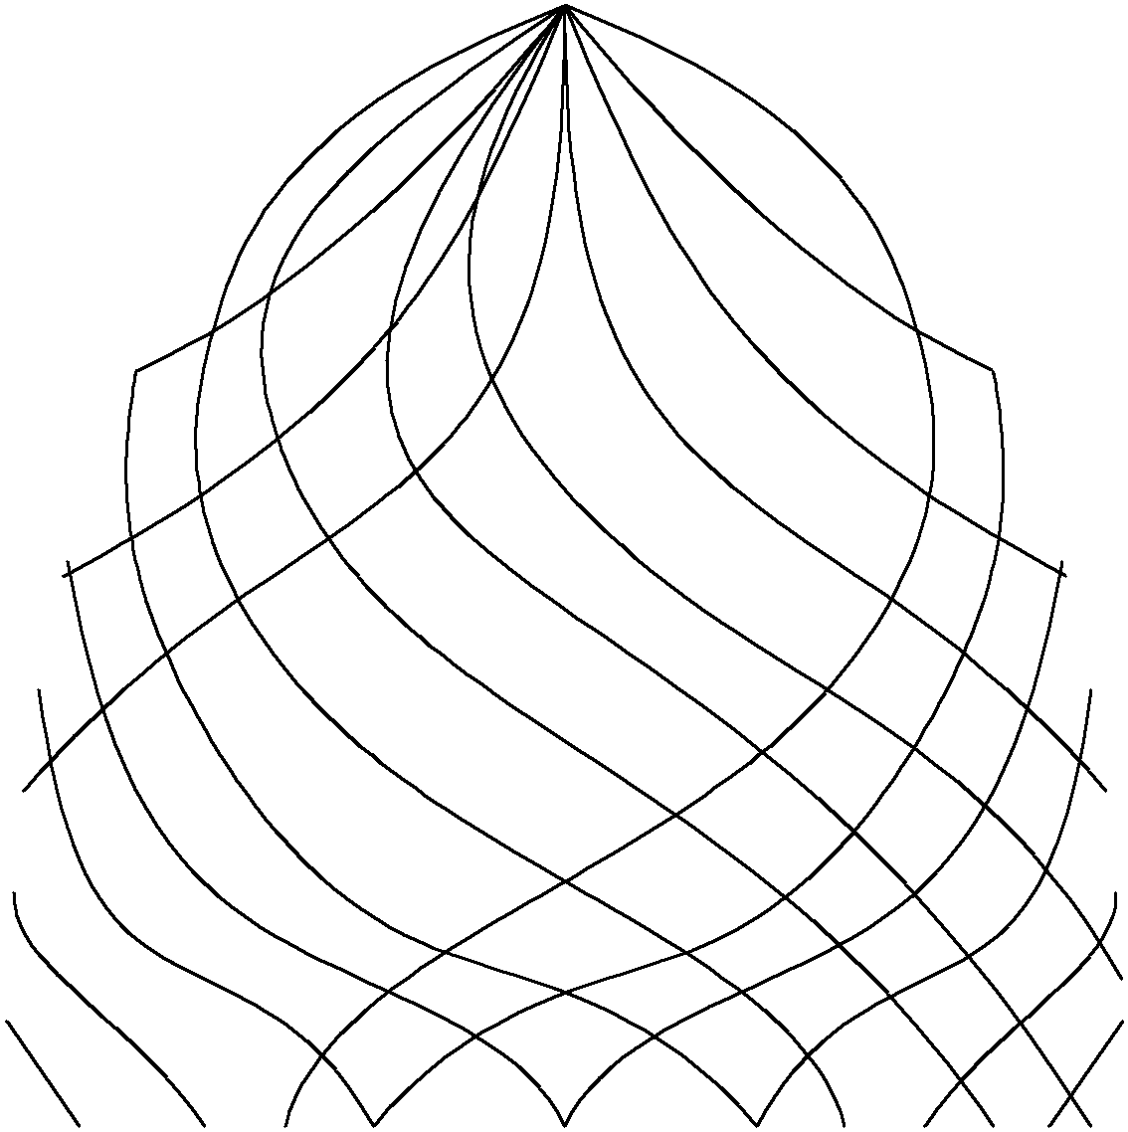

použitý materiál
konstrukce vrbové proutí

instalace
výkop min. 200 x 200
proutí do vhodného substrátu
min hloubka 200

péče
ročně zastřižení odrostů
hnojení organickým hnojivem
pravidelná 3x týdně zálevka
před použitím kontrola nezávadnosti konstrukce
1500

použitý materiál
konstrukce vrbové proutí

instalace
výkop min. 200 min hloubka 200
proutí do vhodného substrátu
min hloubka 200

péče
ročně zastřižení odrostů
hnojení organickým hnojivem
pravidelná 3x týdně zálevka
před použitím kontrola nezávadnosti konstrukce

1250
1500

použitý materiál
hlavní konstrukce: kameny ploché
drcené kamenivo 8/16

instalace
uložení kamenů: štěrkové lože min 100
kameny uloženy na úrovní
terénu - nepřekáží při seči

popis
při instalaci je nutno dodržet správnou orientaci hodin hlavní kámen je opatřen vypískovanými značkami s čísly měsíců pro přesnější určení času
okolní kameny označeny vypískovanou číslicí

péče
před použitím: kontrola nezávadnosti konstrukce

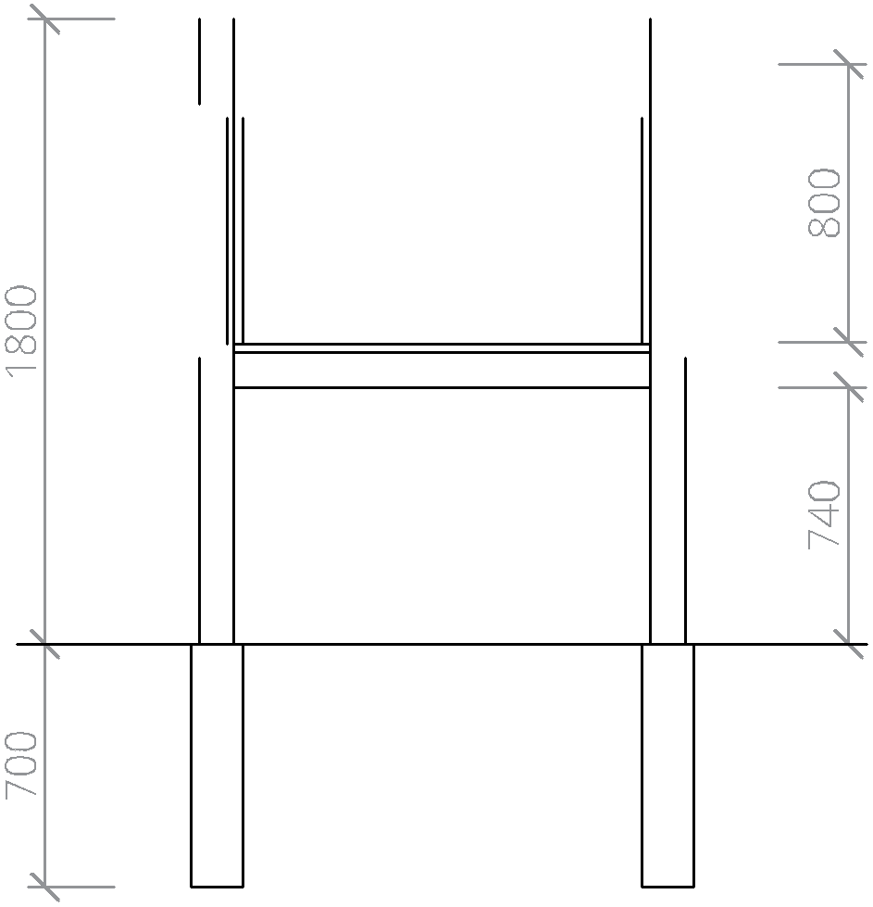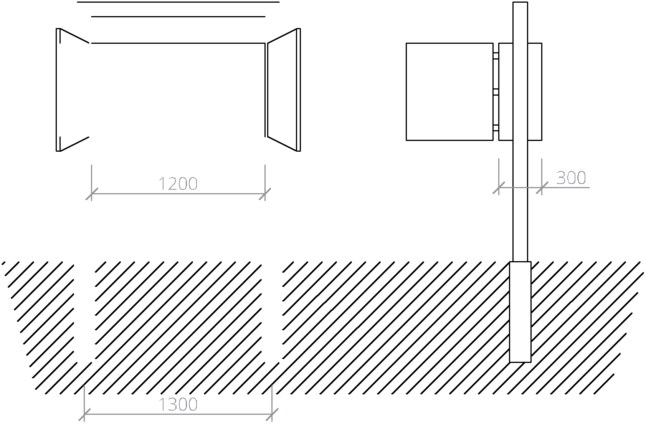střecha prkno hoblované 100 x 25
plexisklo čiré min 5 mm
kotvení jekl otevřený U 50 x 30 x 3
beton c16/20

výplň
konstrukce 1200 x 800 x 300
dno, boční a zadní strana opatřeny
nopovou folií
zadní stěna plná, možnost demontáže pro čištění přední stěna pevně usazené plexisklo
dvířka plně zastiňující plexisklo
expozice vhodný substrát, tl 300 mm, zelenina

instalace
výkop minimálně ø 150 x 600
jekl otevřený U zafrézován ze zadní strany sloupku tabule
min délka 500
vratové šrouby 2 ks min. m14 + pojistná matice

péče
ročně kontrola dotažení šroubů kotvení
doplnění výplně
před použitím kontrola nezávadnosti konstrukce

střecha prkno hoblované 100 x 25
plexisklo čiré min 5 mm
kotvení jekl otevřený U 50 x 30 x 3
beton c16/20

výplň
konstrukce 1200 x 800 x 300
dno, boční a zadní strana opatřeny
nopovou folií
zadní stěna plná, možnost demontáže pro čištění přední stěna pevně usazené plexisklo
dvířka plně zastiňující plexisklo

expozice kompostovatelný odpad
z provozu zařízení - není součástí dodávky

instalace
výkop minimálně ø 150 x 600
jekl otevřený U zafrézován ze zadní strany sloupku tabule
min délka 500
vratové šrouby 2 ks min. m14 + pojistná matice

péče
ročně kontrola dotažení šroubů kotvení
doplnění výplně
před použitím kontrola nezávadnosti konstrukce

570
300

542

350 350
1000

350
350
430
použitý materiál
sloupek: hranol 100 x 100
jekl otevřený U 50 x 30 x 3
beton C16/20
budka: hranol 60 x 40
lišta 40 x 4
dvířka se zámkem
střecha: hranol 60 x 40
prkno 25 x 100
nátěr budky: bílá matná

430
470
470

instalace
výkop: minimálně ø 150 x 600
jekl otevřený U zafrézován do sloupku
min délka 500 zajištěn vratovými šrouby

vybavení meteobudky
instalováno uvnitř: teploměr (min - max)
vlasový vlhkoměr
barometr
Instalováno vně: srážkoměr uloženo uvnitř: anemometr

péče
před použitím: kontrola nezávadnosti konstrukce

Použitý materiál
konstrukce hranol 80 x 80
fošna 100 x 35
nopová folie

instalace
1000
volně stojící

péče
před použitím kontrola nezávadnosti konstrukce

700
400

2000

použitý materiál
hranol smrk 45 x 70 fošna smrk 28 x 145
kovová výztuha pro opěradlo

instalace
volně stojící

péče
před použitím: kontrola nezávadnosti konstrukce
výkaz použitého materiálu

drobný a spoj. Mat. 1 ks cedulka k rostlinám 105 ks mulč - mulčovací kůra 209 m2 zemní práce (stroj) 62 m3 zemní práce (ručně) 62 m3 dosev trávníku 200 m2 vyvýšený záhon 5 ks lavička 6 ks vrbová stavba - domek (iglů) 1 ks vrbová stavba - tunel 1 ks Pozorovací kompostovací centrum 1 Ks Sluneční hodiny 1 Ks Drobný spojovací materiál 1 Ks Zahradní pozorovací centrum 1 Ks meteobudka 1 Ks
Teploměr 1 Ks
Vlasový vlhkoměr 1 Ks
Anenonometr 1 Ks
Barometr 1 Ks
Srážkoměr 1 Ks Vodní hra 1 ks kotvení stromů - dřevěné kůly 3 ks

Trvalky:
Artemisia 'Boughton Silver' 28 ks Aster 'Blauer Mond' 48 ks Bergenia eroica 9 ks Campanula poscharskiana 56 ks Euphorbia polychroma 34 ks Geranium pratense 32 ks Leucanthemum 'Becky' 32 ks Paeonia lactiflora 21 ks Rudbeckia fulgida 'Goldsturm' 48 ks Sanguisorba officinalis 24 ks Sedum spectabile 48 ks Verbascum thapsus 32 ks Veronica austriaca 48 ks Viola odorata 24 ks

Bylinky:
Allium schoenoprasum 48 ks Calamintha nepeta subs. Nepeta 48 ks Mentha piperita 48 ks Origanum vulgare 48 ks

Letničky:
letničky dle výběru 50 ks

Keře:
Forsythia intermedia 3 ks Ribes mix (nigrum, rubrum, alba) 44 ks Stromy:
Prunus domestica 1 ks
Prunus persica 2 ks
komentář k použitému materiálu
postup prací
plán péče

následující položky budou využity pro revitalizaci a rozšíření stávajících pochozích ploch, trvalkových záhonů a úpravu terénu
mulč - mulčovací kůra 209 m2 zemní práce (stroj) 62 m3 zemní práce (ručně) 62 m3 dosev trávníku 200 m2

Osazovací plán dle dokumentu " Návrh ozelenění areálu
ZŠ Hořovice"
příprava terénu pro instalaci prvků vytyčení instalovaných prvků instalace kamenných konstrukcí instalace dřevěných konstrukcí instalace výplňových materiálů výsadba rostlinného materiálu dokončovací a úklidové práce předání stavby
U rostlinných prvků (bylinných i dřevinných) je nutná pravidelná zálivka (min 24 x ročně nebo dle aktuální potřeby) pletí (1-2x ročně nebo dle aktuální potřeby).

U bylinných prvků by měly být v předjaří odstraněny
odumřelé části rostlin
Polodřeviny by měly být pravidelně seřezávány (cca 1x za
3 roky).

U stromů by měl být po výsadbě proveden výchovný řez,
dle potřeby lze opakovat po 3 letech, kdy by mělo dojít
k odstranění kotvení.

